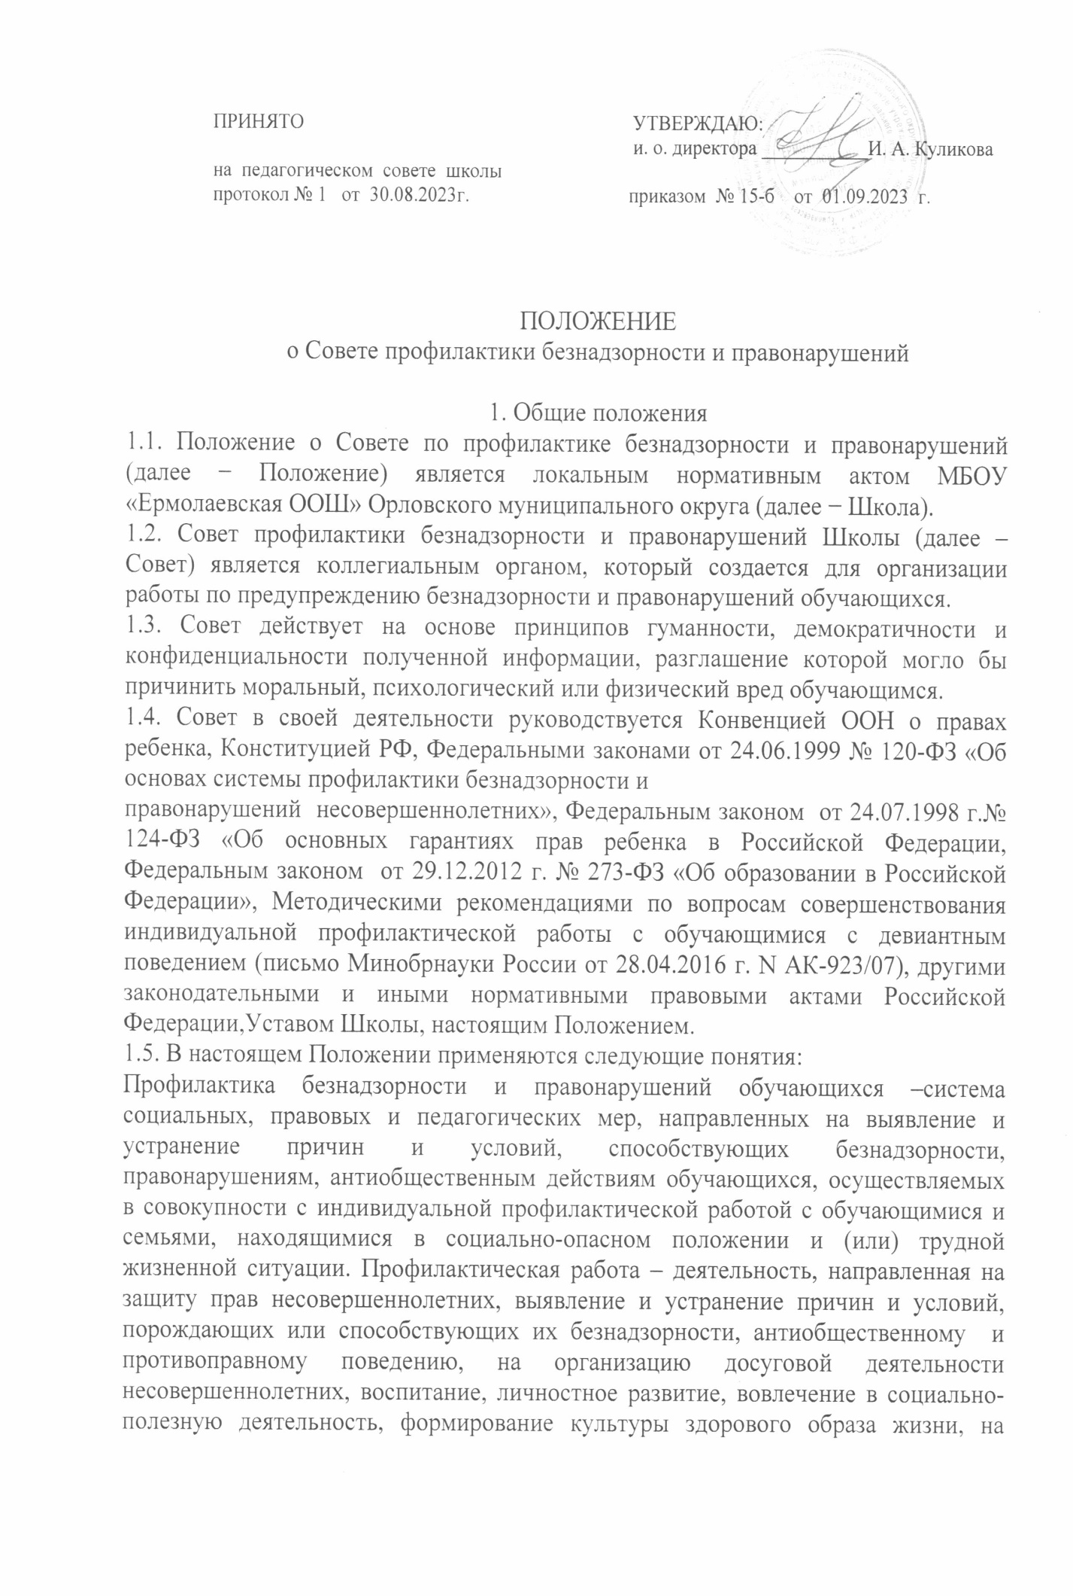

повышение уровня правовой грамотности и развитие правосознания несовершеннолетних.
Индивидуальная профилактическая работа – деятельность по своевременному выявлению обучающихся и семей, находящихся в социально опасном положении и (или) трудной жизненной ситуации, а также по их социально-педагогической реабилитации и (или) предупреждению совершения ими правонарушений и антиобщественных действий. Выявление и учет семейного неблагополучия −комплекс профессиональных действий органов, учреждений и иных организаций по установлению факторов, угрожающих благополучию, здоровью и жизни несовершеннолетних и обусловливающих необходимость вмешательства с целью нормализации ситуации, устранения причин и условий неблагополучия.
Несовершеннолетний, находящийся в социально-опасном положении− лицо в возрасте до восемнадцати лет, которое вследствие безнадзорности или беспризорности находится в обстановке, представляющей опасность для его жизни или здоровья либо не отвечающей требованиям к его воспитанию или содержанию, либо совершает правонарушение или антиобщественные действия.
Семья, находящаяся в социально опасном положении, − семья, имеющая детей, находящихся в социально-опасном положении, а также семья, где родители или законные представители несовершеннолетних не исполняют своих обязанностей по их воспитанию, обучению и (или) содержанию и (или) отрицательно влияют на их поведение либо жестоко обращаются с ними.
Дети, находящиеся в трудной жизненной ситуации− дети, оставшиеся без попечения родителей или иных законных представителей; дети-инвалиды; дети с ограниченными возможностями здоровья, то есть имеющие недостатки в физическом и (или) психическом развитии; дети − жертвы вооруженных и межнациональных конфликтов, экологических и техногенных катастроф, стихийных бедствий; дети из семей беженцев и вынужденных переселенцев; дети, оказавшиеся в экстремальных условиях; дети − жертвы насилия; дети, проживающие в малоимущих семьях; дети с отклонениями в поведении; дети, жизнедеятельность которых объективно нарушена в результате сложившихся обстоятельств и которые не могут преодолеть данные обстоятельства самостоятельно или с помощью семьи.
Семья, находящаяся в трудной жизненной ситуации − семья, находящаяся в определенном социальном неблагополучии (ситуация, связанная с экономическими, юридическими, педагогическими, психологическими или медицинскими проблемами, не повлекшая за собой нарушение прав ребенка).
Внутришкольный учет – форма персонифицированного учета обучающихся образовательной организации, с которыми организована индивидуальная профилактическая работа, направленная на:
− предупреждение безнадзорности, правонарушений и других негативных проявлений в среде обучающихся;
− выявление и устранение причин и условий, способствующих безнадзорности и правонарушениям обучающихся;
− соблюдение прав детей, в том числе, несовершеннолетних с особыми образовательными потребностями;
− социально-педагогическую реабилитацию обучающихся и семей,находящихся в социально-опасном положении.
План индивидуальной профилактической работы (план ИПР) –организационный документ, содержащий комплекс индивидуально-ориентированных профилактических мероприятий, предусматривающий порядок, последовательность, сроки их реализации и результаты.
1.6. Совет организует проведение индивидуальных профилактических мероприятий в отношении следующих категорий несовершеннолетних:
− в трудной жизненной ситуации;
− в социально-опасном положении:
⋅ безнадзорные, беспризорные, склонные к бродяжничеству;
⋅ употребляющие психоактивные вещества;
⋅ состоящие на учете в органах внутренних дел, комиссии по делам несовершеннолетних и защите их прав при органе местногосамоуправления за совершение антиобщественных действий,правонарушений, преступлений;
− обучающиеся, нуждающиеся в оказании иных видов помощи:
⋅ допускающие пропуски занятий без уважительных причин;
⋅ причисляющие себя к неформальным объединениям и организациям антиобщественной направленности;
⋅ с академической задолженностью по 3 и более предметам;
⋅ проявляющие комплекс выраженных факторов риска негативных проявлений (в сочетании не менее трех проявляющихся факторов: частые конфликты с обучающимися Школы, высокая степень
склонности к риску, импульсивность, агрессивностьнеустойчивая или крайне низкая/завышенная самооценка,завышенный уровень притязаний);
⋅ нарушающие Устав Школы.
1.7. Совет организует и проводит индивидуальную профилактическую работу в отношении родителей и лиц, их замещающих, если они не исполняют своих обязанностей по воспитанию, обучению или содержанию вышеназванных категорий несовершеннолетних, отрицательно влияют на поведение несовершеннолетних или жестоко обращаются с ними.
2. Цели, задачи Совета профилактики, инструменты решения задач
2.1. Целью деятельности Совета является планирование, организация и осуществление контроля за проведением мероприятий, направленных на профилактику социально опасных явлений (безнадзорности, правонарушений, антиобщественных действий) обучающихся.
2.2. Основными задачами Совета являются:
− организация регулярной работы по исполнению Федерального Закона «Об основах системы профилактики безнадзорности и правонарушений несовершеннолетних» и других нормативных правовых актов в части предупреждения негативных проявлений в подростковой среде в Школе;
− выявление и учет обучающихся, имеющих проблемы в социализации, а также находящихся в социально опасном положении и/или трудной жизненной ситуации;
− выявление и учет родителей (законных представителей) несовершеннолетних, не выполняющих своих обязанностей по содержанию,
воспитанию, образованию, охране жизни и здоровья несовершеннолетних, отрицательно влияющих на поведение или жестоко обращающихся с несовершеннолетними;
− выявление и пресечение случаев вовлечения несовершеннолетних в преступную или антиобщественную деятельность;
− взаимодействие с территориальными правоохранительными органами, комиссией по делам несовершеннолетних и защиты их прав, органами и учреждениями здравоохранения, социальной защиты населения, родительской и ученической общественностью, а также другими общественными организациями и объединениями в рамках деятельности по организации и проведении мер по профилактике безнадзорности и правонарушений обучающихся;
− организация просветительской деятельности среди обучающихся и родителей (законных представителей) в части профилактики безнадзорности и правонарушений обучающихся.
2.3. Основными инструментами решения задач являются:
− постоянное структурированное педагогическое наблюдение (в том числе, с помощью инструментов автоматизированных информационных систем) за обучающимися; разработка, контроль реализации и оценка эффективности планов индивидуальной профилактической работы.
3. Порядок формирования Совета
3.1. Состав Совета формируется директором Школы и утверждается его приказом.
3.2. Совет состоит из Председателя, заместителя Председателя, секретаря и членов совета.
3.4. Членами совета могут быть заместители директора, руководители структурных подразделений, классные руководители, учителя-предметники, социальные педагоги, педагоги-психологи, представители родительской общественности, органов ученического самоуправления, а также представители органов внутренних дел, органов опеки и попечительства, иных органов и учреждений системы профилактики безнадзорности и правонарушений несовершеннолетних.
3.5. Численность состава Совета составляет от 5 до 9 представителей.
Председатель Совета назначается директором Школы. Секретарь Совета назначается его председателем.
3.6 Председателем Совета является директор Школы, он назначает заместителя и секретаря из числа членов Совета.
3.7. Члены Совета участвуют в его работе на общественных началах.
4. Организация работы Совета
4.1. Председатель Совета:
− организует работу Совета;
− определяет повестку, место и время проведения заседания Совета;
− председательствует на заседаниях Совета;
− утверждает планы ИПР;
− подписывает протоколы заседаний Совета.
4.2. В отсутствие председателя его обязанности выполняет заместитель Председателя.
4.3. Организационное обеспечение заседаний Совета осуществляется секретарем.
Секретарь Совета:
− составляет проект повестки, готовит материалы к заседанию Совета;
− информирует членов Совета о месте, времени проведения и повестке Совета, обеспечивает их необходимым справочно-информационными материалами;
− оформляет протокол заседания Совета, осуществляет анализ и информирует Совет о ходе выполнения принимаемых решений.
4.4. Члены Совета:
− присутствуют на заседаниях Совета;
− вносят предложения по плану работы Совета, повестке заседания и порядку обсуждения вопросов; участвуют в разработке и согласовывают планы ИПР;
− участвуют в подготовке материалов Совета, проектов его решений.
5. Порядок работы Совета
5.1. Совет:
− совместно с администрацией Школы составляет план работы Совета на учебный год с учетом нормативных правовых актов, на основании календарного плана воспитательной работы Школы;
− согласовывает свою работу с Педагогическим советом Школы;
− анализирует сведения о случаях проявления конфликтного, негативного и криминального характера в поведении обучающихся,негативного влияния на них родителей, признаках социального опасного
положения и (или) трудной жизненной ситуации полученные по результатам педагогического наблюдения (в том числе, с помощью инструментов автоматизированных информационных систем), от педагогов школы, правоохранительных органов, комиссии по делам несовершеннолетних и защите их прав, органов здравоохранения;
− организует проверку полученных сведений, принимает меры для нормализации конфликтной/негативной ситуации, примирения сторон или поручает социальному педагогу подготовить заключение о постановке обучающегося на внутришкольный учет;
− определяет ответственных членов Совета за организацию проведения профилактических мероприятий, разработку и реализацию планов ИПР, вносит свои корректировки и осуществляет контроль за их исполнением;
− оказывает консультативную, информационную помощь родителям (законным представителям) в воспитании детей, методическую помощь педагогам;
− рассматривает конфликтные ситуации, связанные с нарушением локальных актов Школы, с проблемами межличностного общения участников образовательного процесса в пределах своей компетенции;
− выносит решения о постановке или снятии обучающихся с внутришкольного учета по согласованию с Управляющим советом образовательной организации;
− в деятельности по организации и проведении профилактики безнадзорности и правонарушений обучающихся взаимодействует с территориальными правоохранительными органами, комиссий по делам несовершеннолетних и защиты их прав, органами и учреждениями здравоохранения, социальной защиты населения на основании Регламента межведомственного взаимодействия, а также родительской и ученической общественностью, а так же другими общественными организациями и объединениями;
− проводит переговоры, беседы с родителями (законными представителями) и другими лицами, у которых возникли конфликтные ситуации с обучающимися с привлечением школьной службы примирения; организует в особо сложных случаях индивидуальное шефство над обучающимся;
− координирует работу по вовлечению обучающихся, состоящих на внутришкольном и внешнем учете в объединения дополнительного образования детей, коллективные творческие дела, летнюю оздоровительную кампанию, волонтерские и трудовые объединения, содействует трудоустройству в летний период;
− подготавливает ходатайства о решении вопроса, связанного с дальнейшим пребыванием обучающихся-правонарушителей в Школе соответствии с действующим законодательством;
− ходатайствует перед комиссией по делам несовершеннолетних и защите их прав при органе местного самоуправления, ОВД о досрочном снятии с внешнего учета реабилитированных обучающихся;
− информирует Управляющий совет о результативности профилактической работы с обучающимися;
− планирует и организует иные мероприятия, направленные на предупреждение асоциального поведения обучающихся.
5.11. Организационной формой работы Совета являются заседания, которые проводятся по мере необходимости, но не реже одного раза в квартал.
5.12. Внеочередное (чрезвычайное) заседание Совета проводится по решению Председателя Совета либо по инициативе не менее половины членов Совета.
5.13. Члены Совета участвуют в заседании лично и не вправе делегировать свои полномочия другим лицам.
5.14. Заседания Совета правомочно, если на нем присутствует не менее половины членов Совета.
5.15. Решение Совета принимается большинством голосов присутствующих на заседании членов Совета, оформляются протоколом и реализуются через приказы директора Школы.
5.16. Решения совета доводят до сведения педагогического коллектива, обучающихся, родителей (законных представителей) на административных совещаниях, общешкольных и классных собраниях.
5.17. Решения Совета о постановке обучающихся на внутришкольный учет и снятии с учета согласуются с Управляющим советом Школы.
5.17. Решение Совета действует в течение одного года. Мера воздействия считается снятой, если несовершеннолетний в течение этого срока не совершил нового правонарушения.
5.18. Заседания Совета в течение трех дней со дня его проведения оформляется протоколом, который подписывается председательствующим на заседании и секретарем Совета. Протоколы заседаний Совета нумеруются с начала учебного года и хранятся у Председателя Совета.
6. Полномочия Совета
6.1. Совет:
анализирует состояние и результативность профилактической
работы в школе, особенности развития личности обучающихся, относящихся
к «группе риска», их внеурочную занятость;
− предоставляет индивидуальные и коллективные рекомендации
педагогам и родителям по вопросам коррекции поведения
несовершеннолетних и проведения профилактической работы;
− выносит на обсуждение на родительские собрания и собрания в
классах информацию о состоянии профилактической работы в школе;
− ходатайствует перед комиссией по делам несовершеннолетних и
защите их прав о принятии мер общественного воздействия в установленном
законом порядке в отношении обучающихся и их родителей (законных
представителей);
− осуществляет консультационно-информационную поддержку
воспитательной деятельности педагогов и родителей (законных
представителей);
− контролирует исполнение принимаемых решений;
− выступает с отчетом о результатах деятельности на
педагогических советах Школы.
6.3. Совет профилактики несет ответственность за корректность
оформления документов (протоколов заседаний, ходатайства, письма) и
законность принимаемых решений.

